
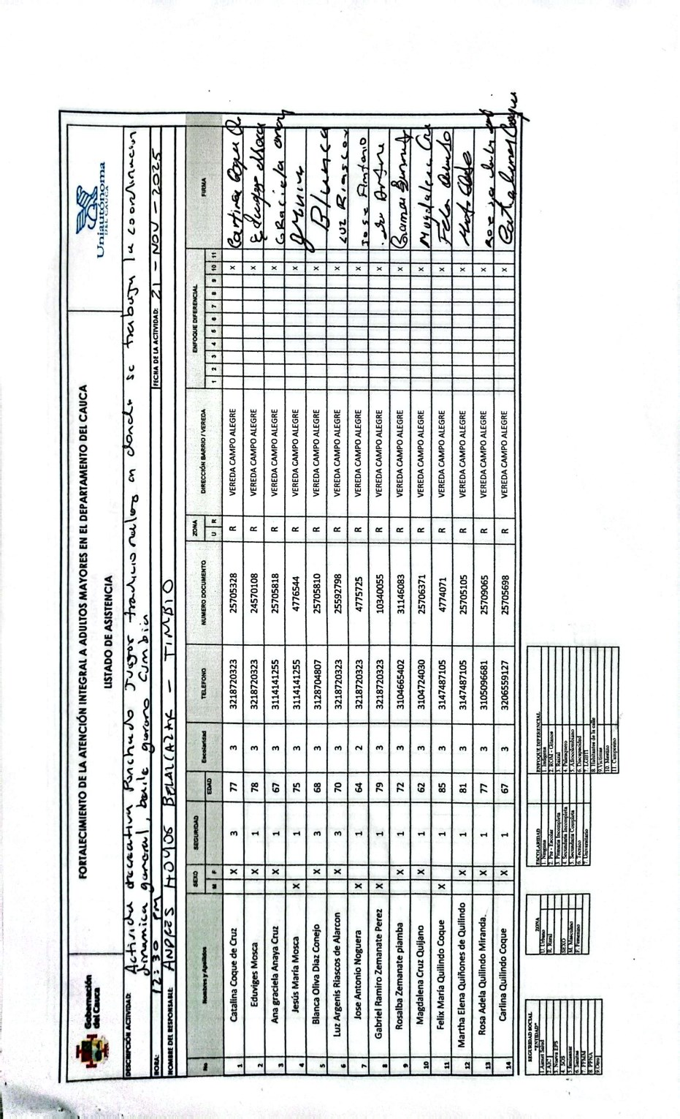
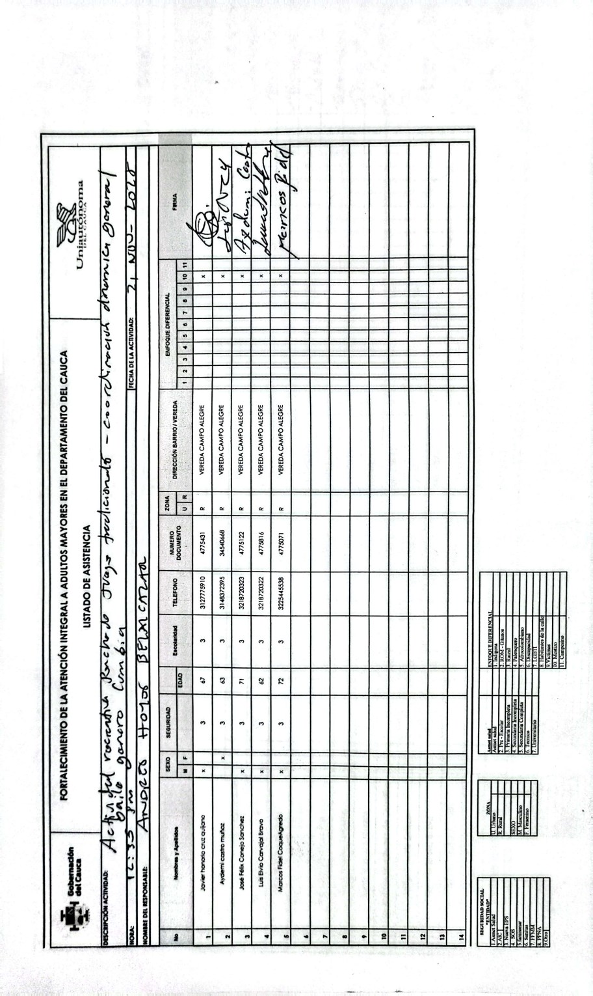
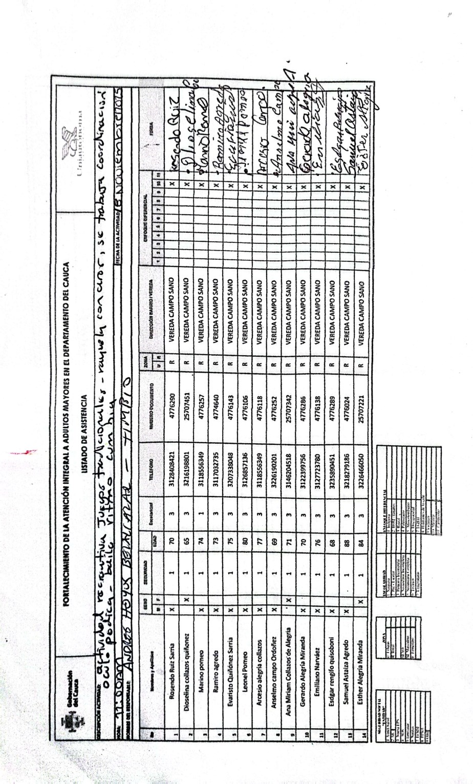
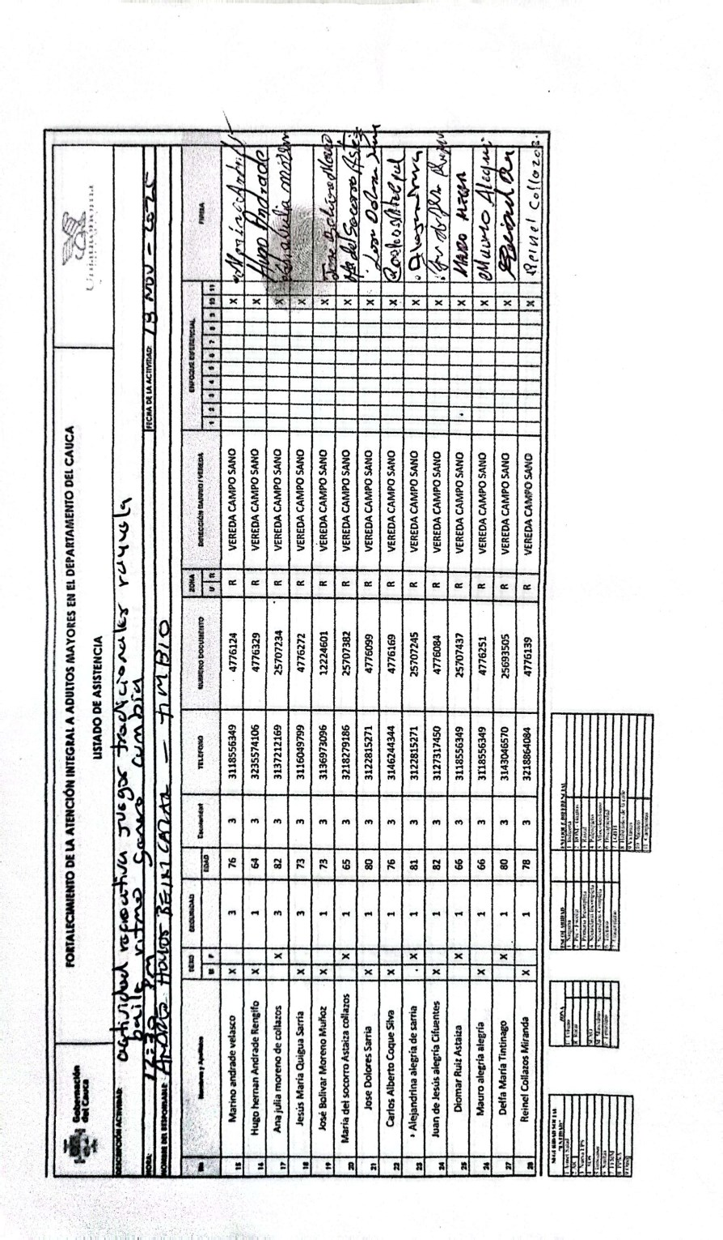
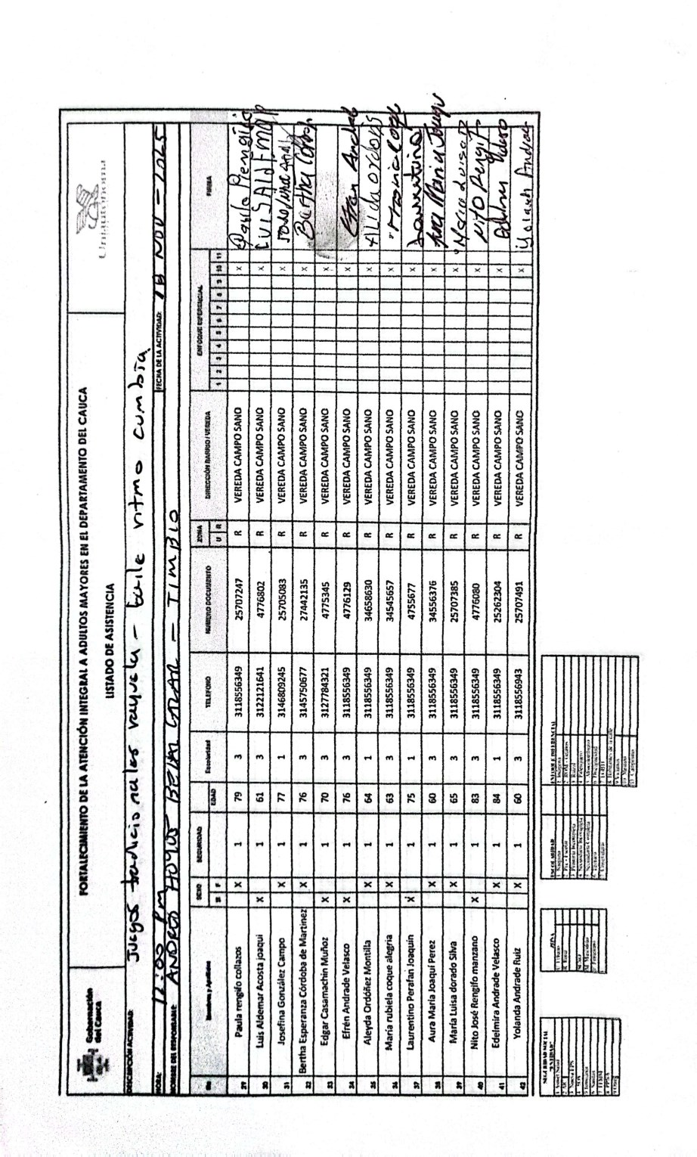
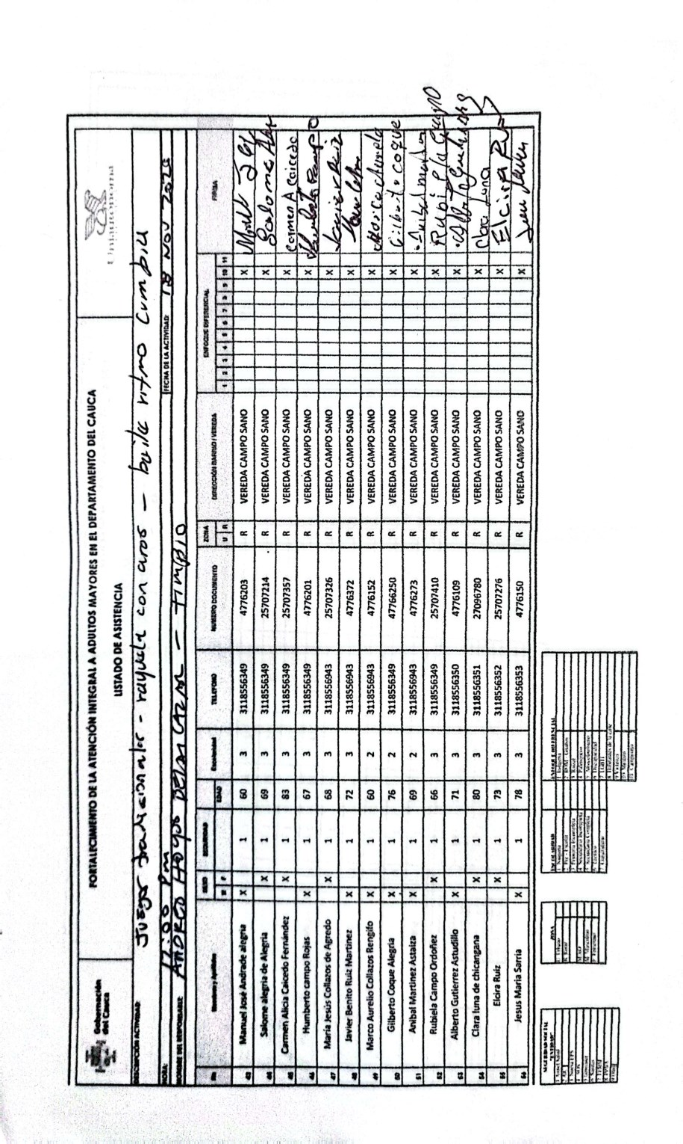
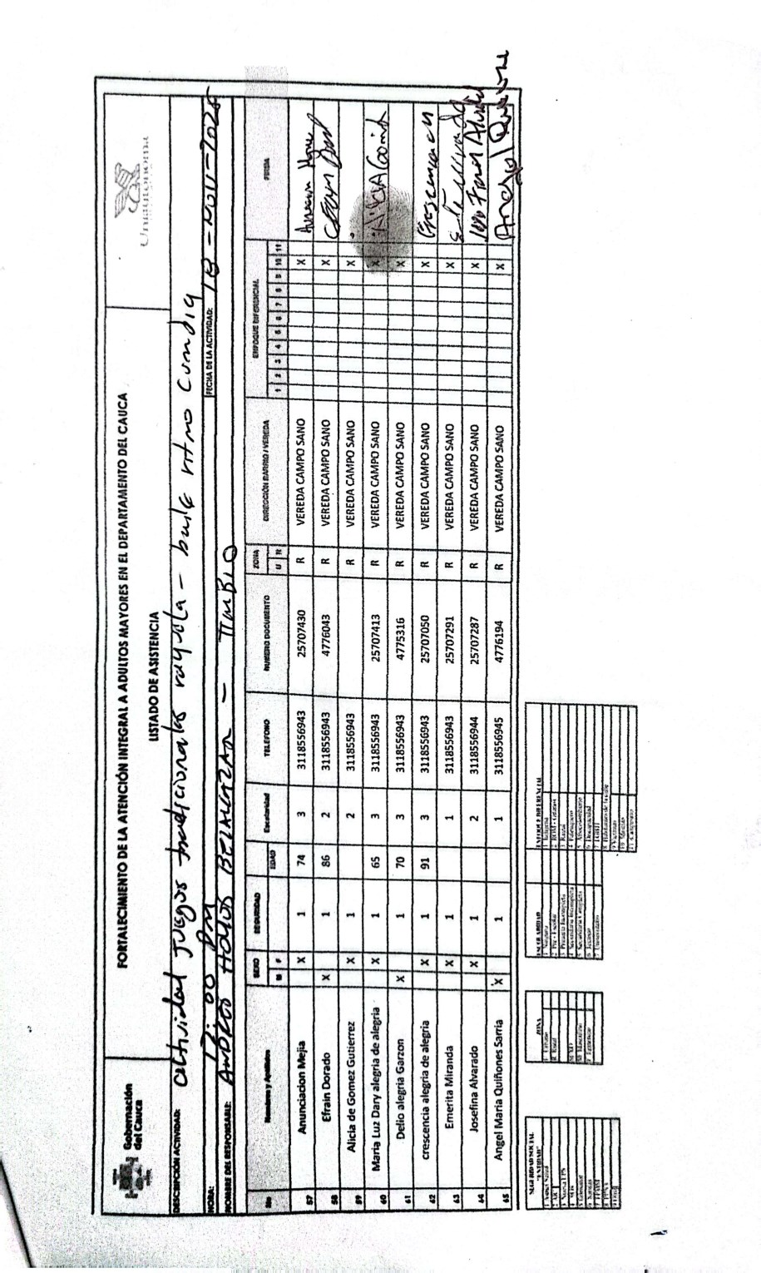
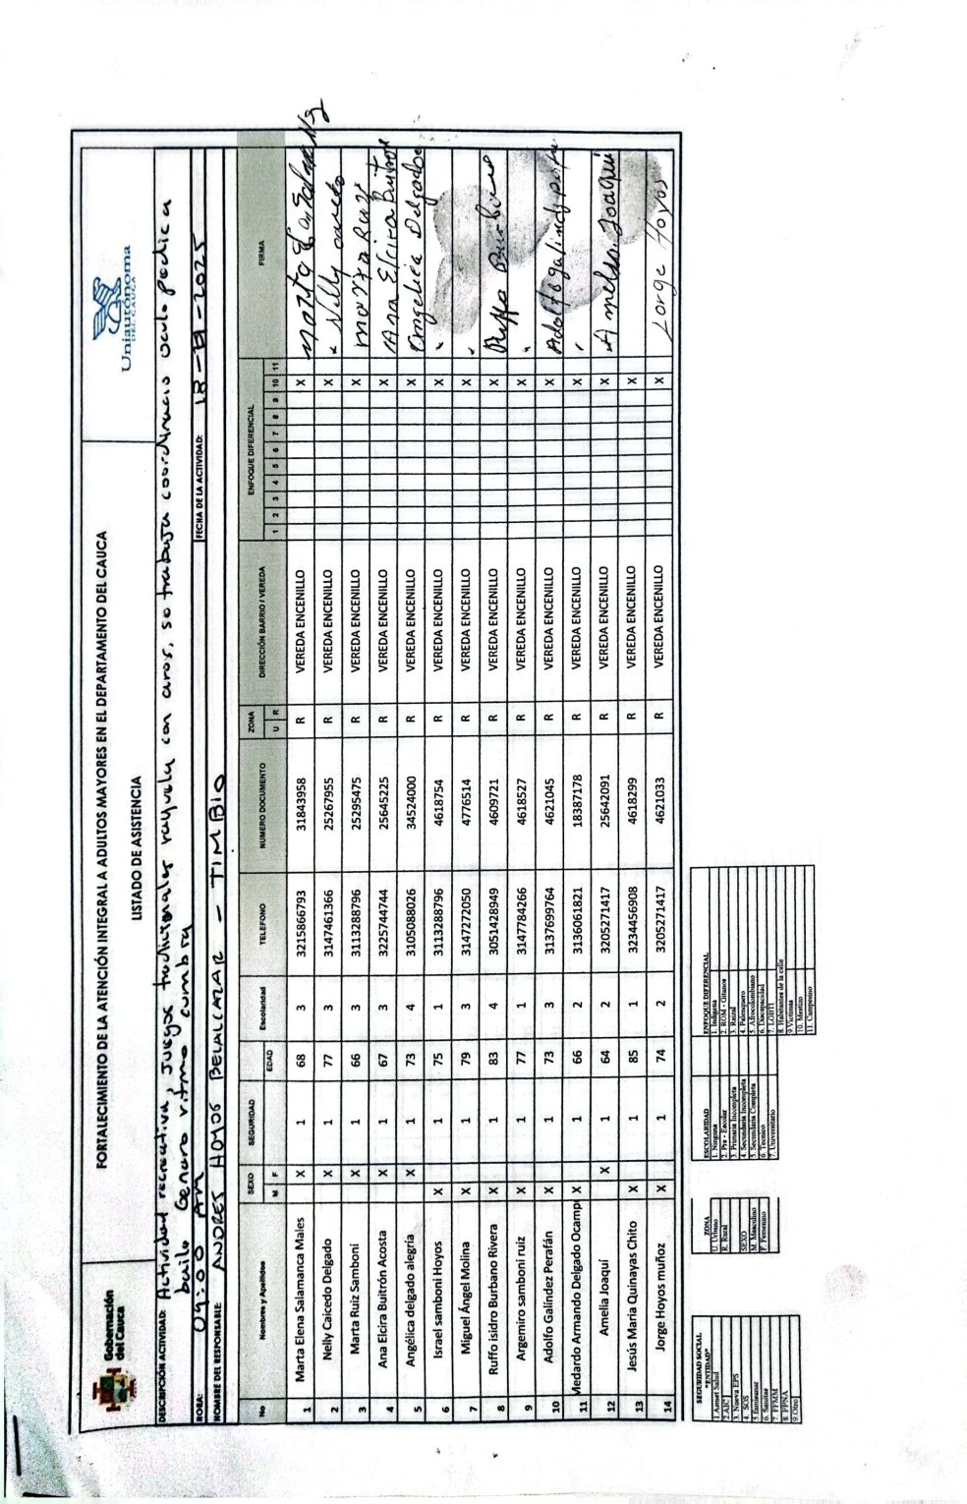
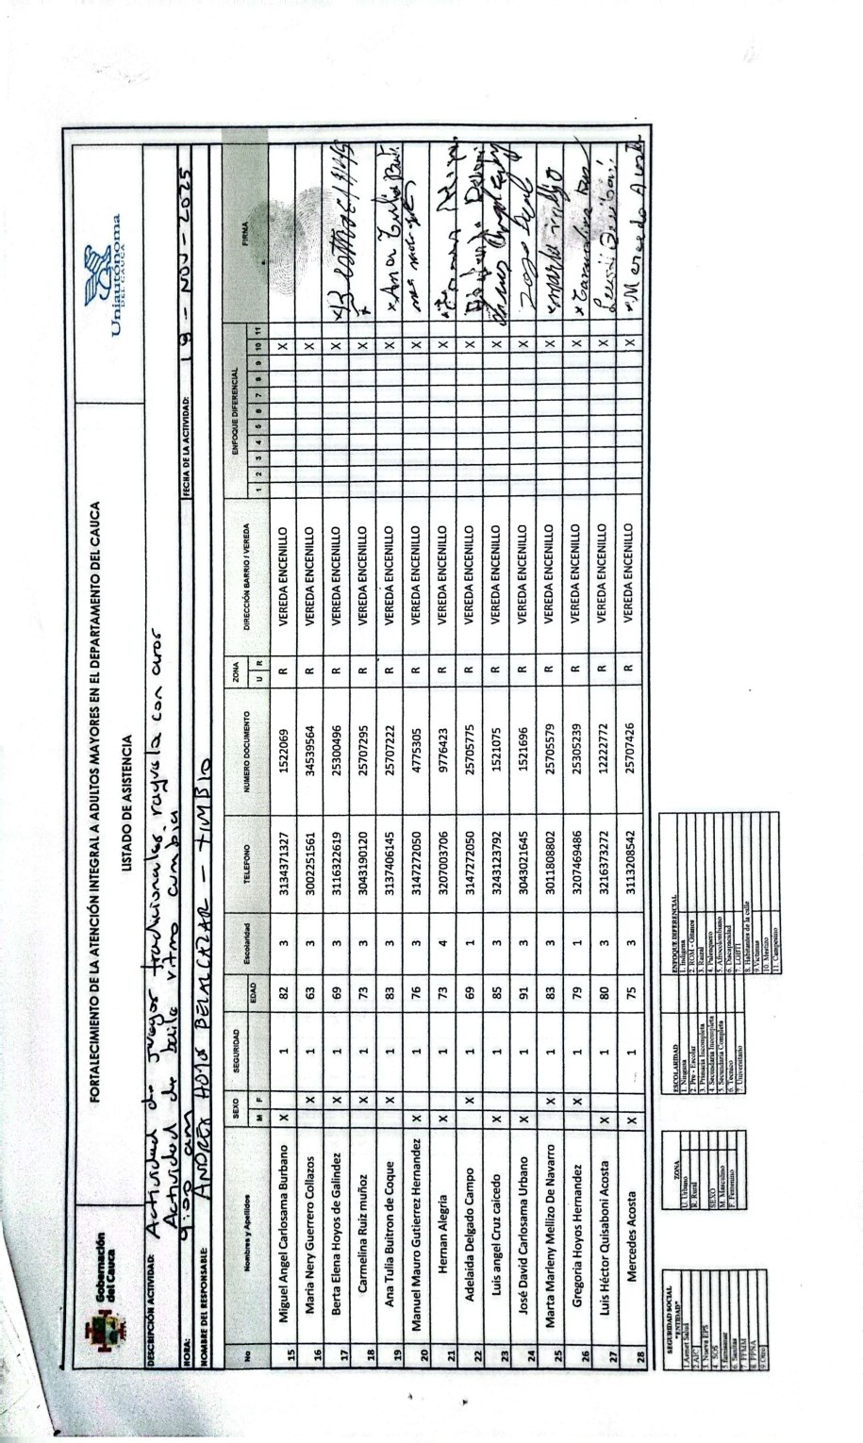
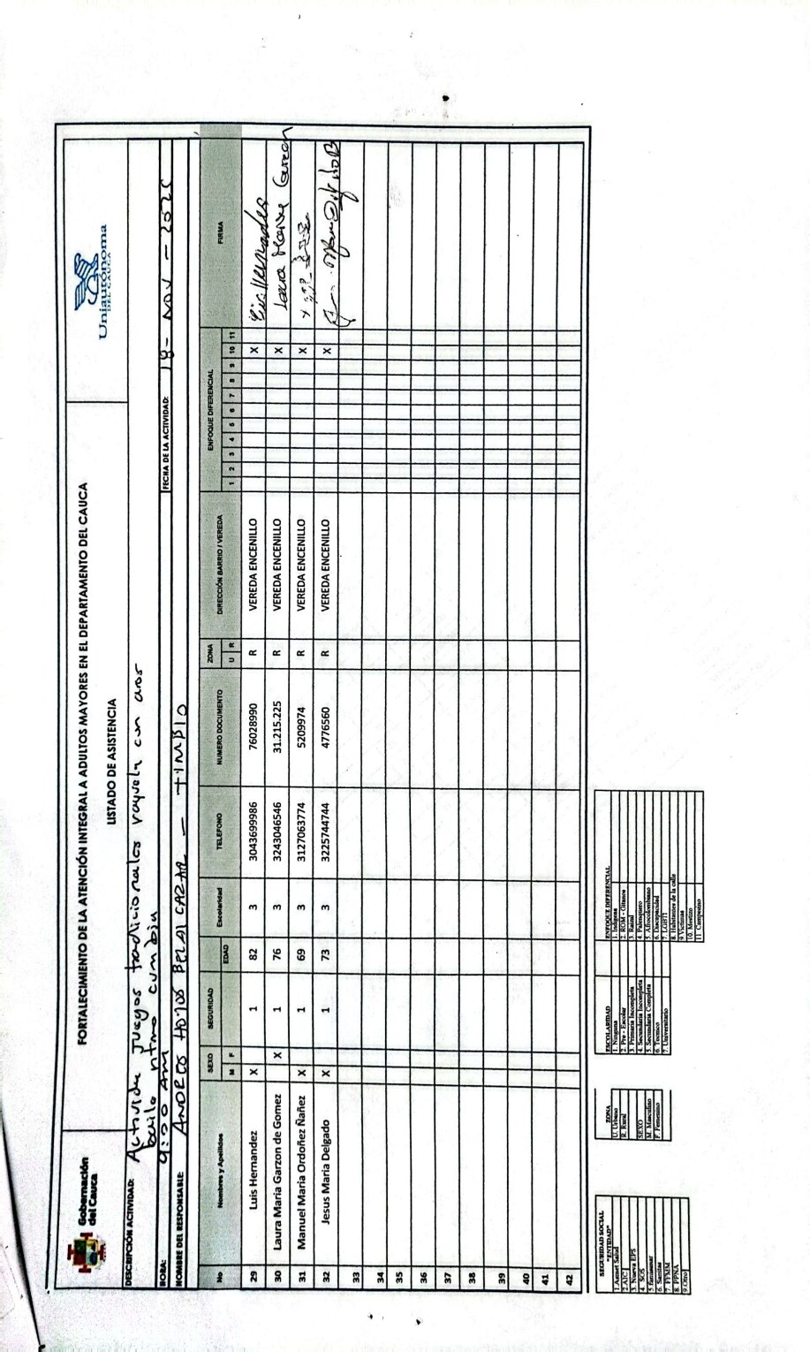
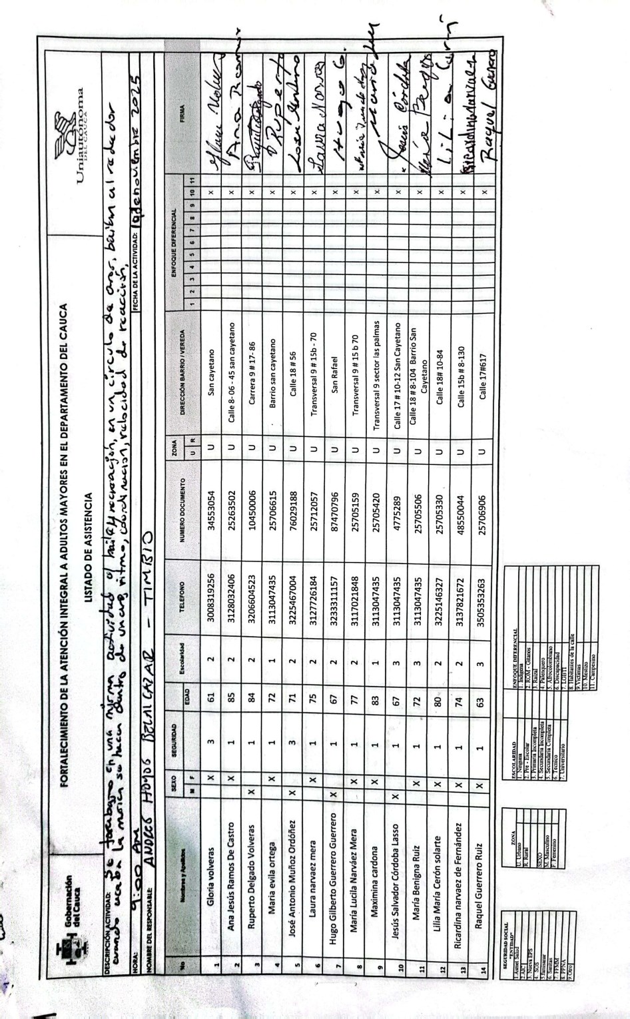
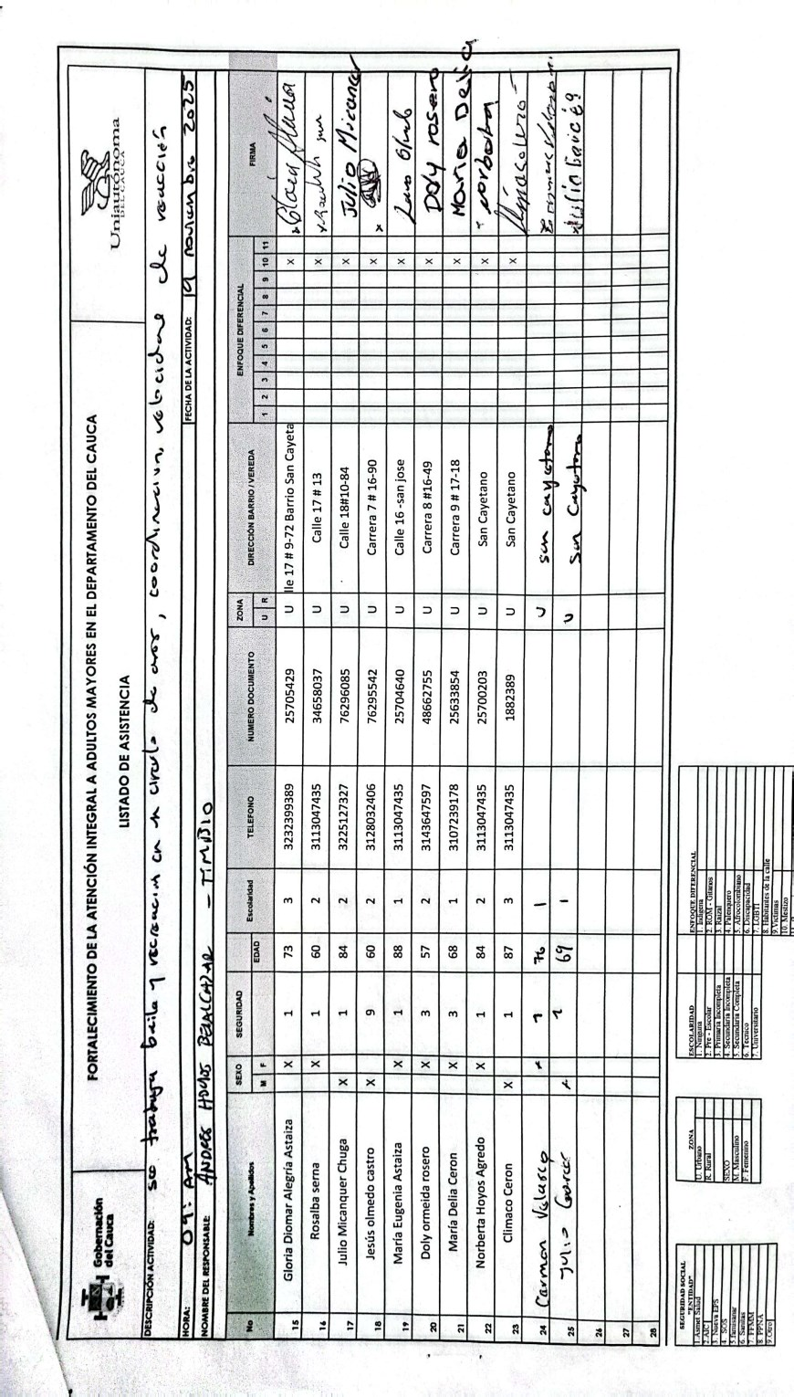
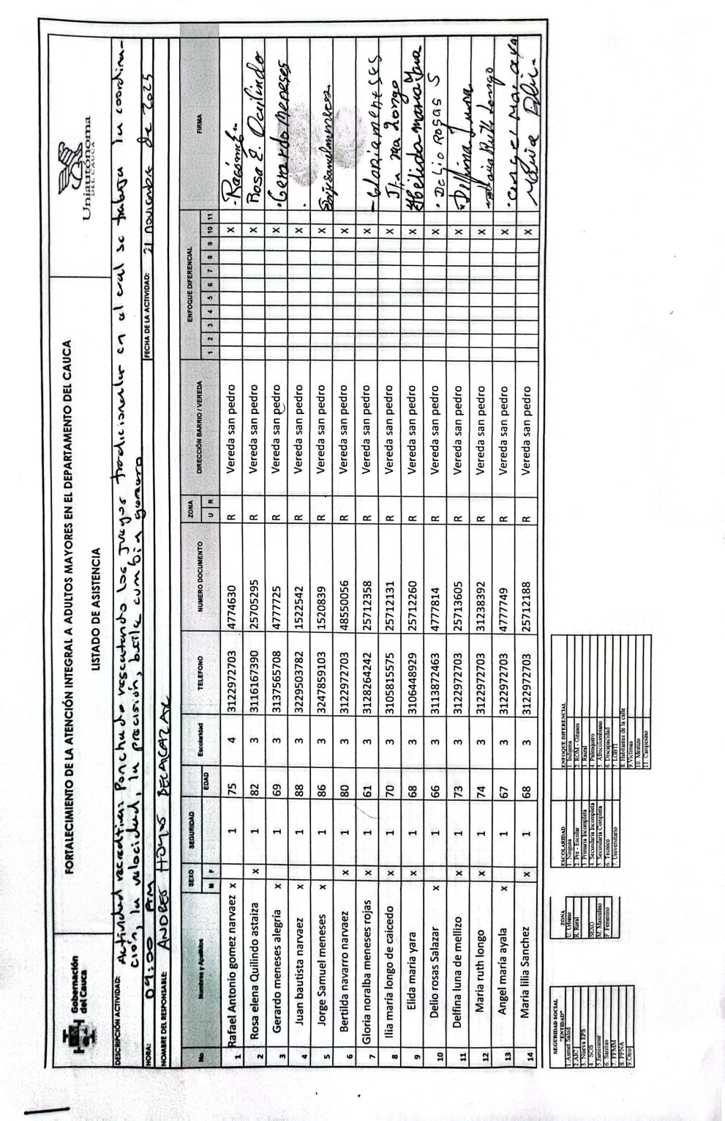
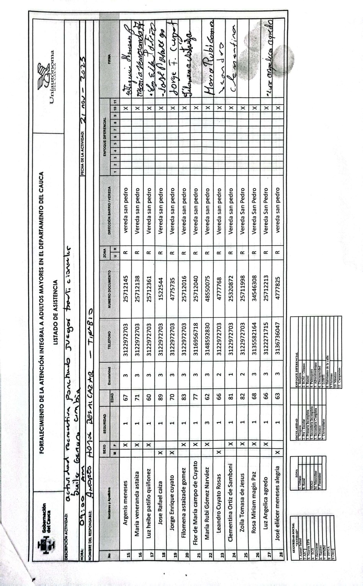
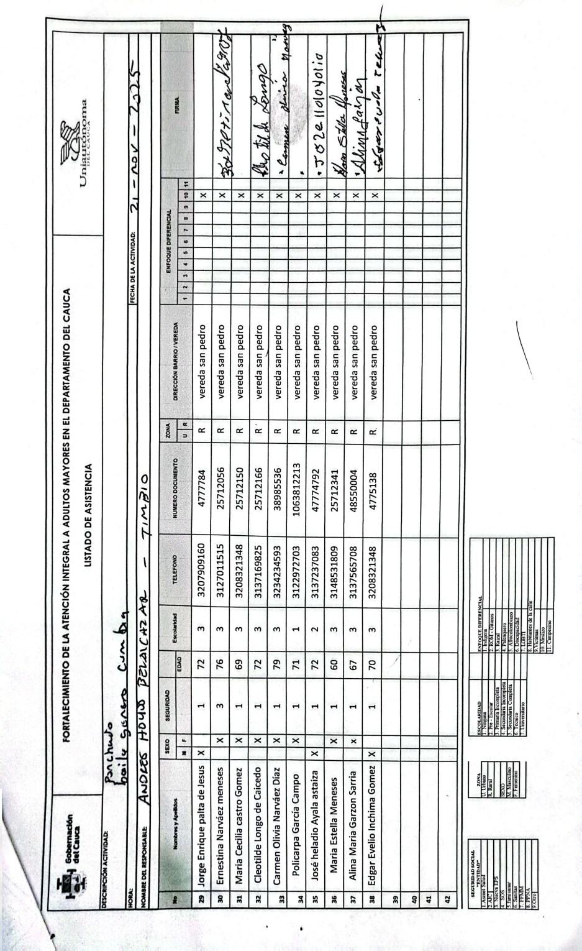
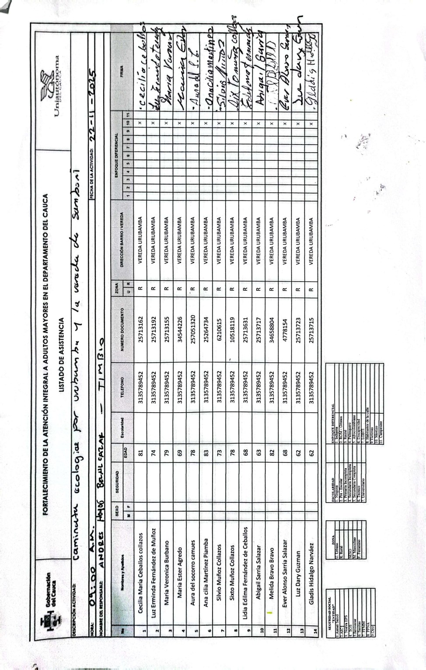
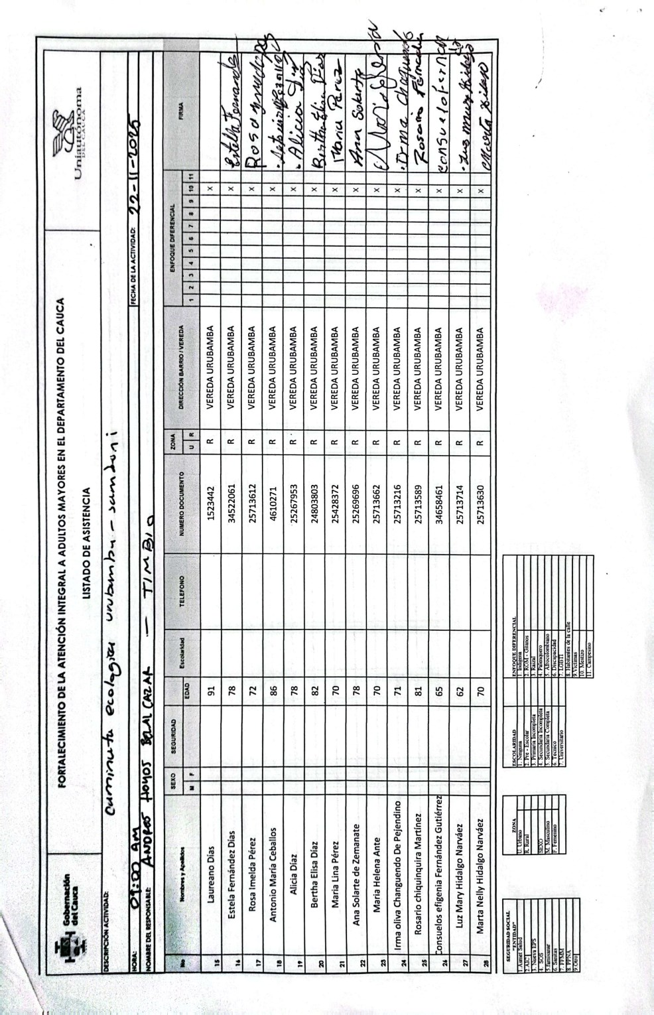
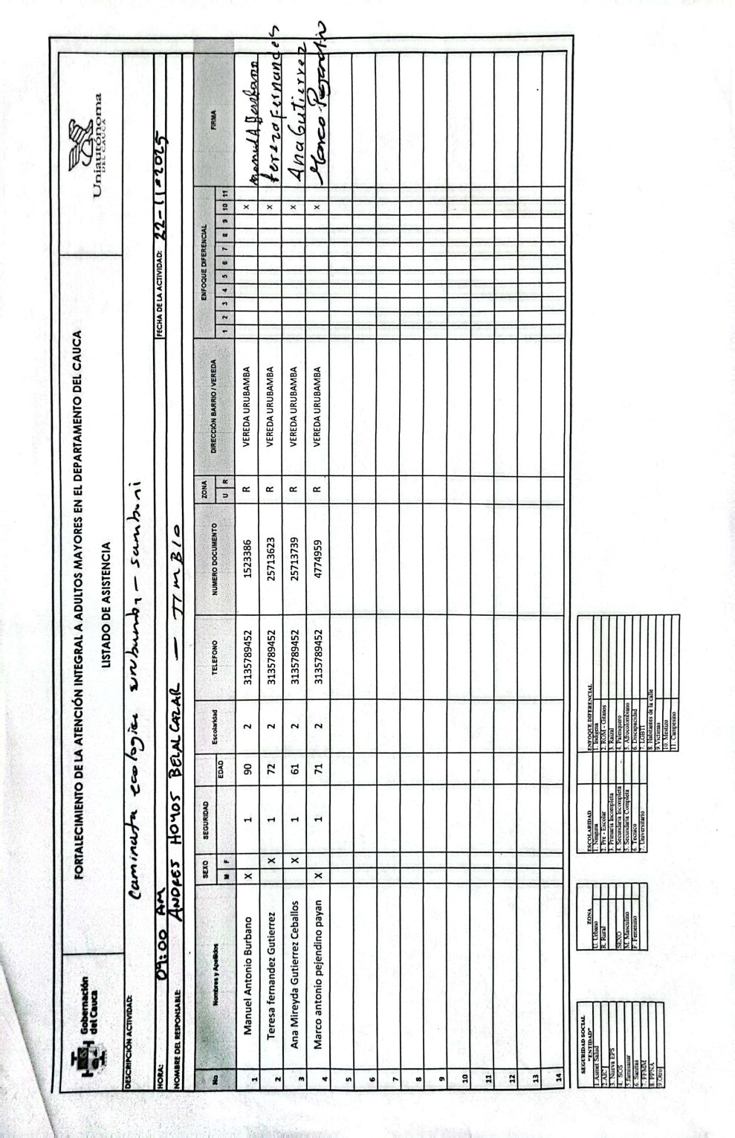


FORTALECIMIENTO DE LA ATENCIÓN INTEGRAL A ADULTOS MAYORES EN EL DEPARTAMENTO DEL CAUCA

FORMATO DE INFORMES

INFORME EJECUTIVO DE ACTIVIDADES

ENTIDAD PRESTADORA DEL SERVICIO
CONTRATO INTERADMINISTRATIVO N° COORDINADOR DE ZONA: COMPONENTE:
RESPONSABLE DE LA ACTIVIDAD: MUNICIPIO DE EJECUCIÓN:
MES DE EJECUTADO POBLACIÓN BENEFICIADA:
UNIAUTONOMA DEL CAUCA

3427-2026

ALEJANDRO CARDONA DEPORTES
JOAO ANDRES GOMEZ ARARAT Puerto Tejada
NOVIEMBRE
200 personas mayores

INFORME N° 002
OBLIGACIÓN CONTRACTUAL

ACTIVIDADES A DESARROLLAR

1. Realizar actividades de práctica de actividad física o danza o baile deportivo una (1) vez Cada 15 días
2. Realizar una actividad recreativa mínimo dos (1) vez cada 15 días.
3. Realizar plan de atención individual de actividad física, teniendo en cuenta 1. Valoración Inicial 2. Aplicación del Par-Q y el Consentimiento informado, 3. determinación de Objetivos, 4. Selección de las tareas a realizar, 5. Selección de los métodos de enseñanza, 6. Selección de medios a emplear. (Instalaciones equipamientos), 7. Valoración continua y final del programa de ejercicio y salud.
4. Realización de festivales de juegos. (Autóctonos – Tradicionales) Para recordar, aprender
y aprovechar el tiempo libre y mejorar la habilidad mental, una (1) vez al mes
5. Realizar caminata ecológica una (1) vez cada quince días en grupos de mínimo 30 personas.
6. Apoyar la realización de los encuentros intergeneracionales. 7. Realizar un (1) organigrama y plan de actividades mensual.
8. Las demás actuaciones que sean estrictamente necesarias para el logro de los productos
finales del respectivo objeto contractual y que se encuentran en la órbita general del mismo.

OBJETIVOS
FORTALECIMIENTO DE LA ATENCIÓN INTEGRAL A ADULTOS MAYORES EN EL DEPARTAMENTO DEL CAUCA

FORMATO DE INFORMES

1- ACTIVIDADES DE PRACTICA DE ACTIVIDAD FISICA, DANZA O BAILE AEROBICO (1 vez) cada 15 días
● promover la salud física, la coordinación y el bienestar emocional de los adultos mayores mediante la práctica regular de actividad física, danza y baile deportivo, fortaleciendo sus capacidades funcionales y fomentando la integración social.
2- ACTIVIDAD RECREATIVA (1 vez) cada 15 días
● fomentar el disfrute, la socialización y la participación activa de los adultos mayores a través de actividades recreativas que estimulen la alegría, la convivencia y el uso saludable del tiempo libre.

3- PLAN DE ATENCION INDIVIDUAL DE ACTIVIDAD FISICA.

● Objetivo: identificar el estado físico y las condiciones de salud de cada participante mediante la aplicación del Par-Q y el consentimiento informado con el fin de diseñar un plan organizado de actividad física seguro y adecuado a sus capacidades.

4- FESTIVAL DE JUEGOS AUTOCTONOS Y TRADICIONALES

● Objetivo: Rescatar y valorar las tradiciones culturales mediante la práctica de juegos autóctonos y tradicionales. promoviendo la memoria colectiva, la agilidad mental entre los adultos mayores.

5- CAMINATAS ECOLOGICAS (1 cada 15 días en grupos de mínimo 30 personas).

● Objetivo: promover hábitos de vida saludable y conciencia ambiental en los adultos mayores a través de caminatas ecológicas que fortalezcan la condición física, la conexión con la naturaleza y el bienestar integral.

6- APOYO A LOS ENCUENTROS INTERGENERACIONALES

● Objetivo: fortalecer los lazos de respeto, comunicación, y aprendizaje mutuo entre generaciones mediante espacios de encuentro que promuevan el intercambio de saberes y experiencias de vida entre adultos mayores jóvenes y niños.

7- ELABORACION DE ORGANIGRAMA Y PLAN DE ACTIVIDADES

● organizar y planificar de manera eficiente las acciones del mes mediante la elaboración de un organigrama y un plan de actividades que faciliten, la coordinación, seguimiento y evaluación del programa de las personas mayores.
FORTALECIMIENTO DE LA ATENCIÓN INTEGRAL A ADULTOS MAYORES EN EL DEPARTAMENTO DEL CAUCA

FORMATO DE INFORMES

8- Otras actuaciones necesarias para el cumplimiento del objeto contractual
● Objetivo: Desarrollar todas las acciones complementarias requeridas para garantizar el cumplimiento integral del objeto contractual, optimizando los recursos disponibles y asegurando la calidad y efectividad de los resultados propuestos.

DESARROLLO DE LA ACTIVIDAD (paso a paso)

● ACTIVIDAD FÍSICA, DANZA O BAILE DEPORTIVO (1 vez cada 15 días) = sesiones quincenales con una duración entre 50 a 60 minutos, estas sesiones son animadas con música estimulante que es dirigida por el instructor, cada sesión de actividad recreativa de baile aeróbico musicalizado dirigido se divide en tres fases.

● fase inicial: antes de iniciar con el calentamiento se dan recomendaciones sobre hábitos saludables como la importancia de la hidratación antes durante y después de nuestras sesiones, se recomienda el consumo de frutas y verduras, se recomienda hacer actividad física mínimo 3 veces por semana, se le recomienda estar los mas comodos para realizar la actividad, estar pendientes del lugar donde están sentadas o de pies que tenga agua regado o algo que les cause una caída. iniciamos con una activación muscular de nuestros miembros inferiores y terminando con nuestros miembros superiores. Con una duración de 10 a 15 minutos, se inicia con una rotación de los tobillos hacia la derecha y hacia la izquierda, hacia arriba y hacia abajo, se indica hacer movimientos en la cadera de lado a lado y giros de la cadera, se realiza rotaciones de la muñeca, se hacen elevaciones de rodilla adelante y y flexiones de la rodilla llevando el talón atrás.

Durante la sesión se les comunica a los participantes mantener una buena postura, se les habla de la importancia de mantenernos hidratados antes, durante y después de la sesión.

FASE CENTRAL: se desarrolla unas secuencias aeróbicas con diferentes ritmos musicales como salsa, bachata, cumbia, merengue, boleros (15 -30 minutos) enfocadas en mejorar la resistencia cardiovascular, coordinación y motricidad en las personas mayores.
Esta actividad de baile aeróbico es dirigida y supervisada por el técnico en deporte

FASE FINAL (vuelta a la calma): se realizan ejercicios de estiramientos estáticos, ejercicios de respiración y relajación para facilitar la recuperación. entre (10 -15 segundos) por cada musculo, gemelos, isquiotibiales, cuádriceps, pectorales, hombros y cuello.
FORTALECIMIENTO DE LA ATENCIÓN INTEGRAL A ADULTOS MAYORES EN EL DEPARTAMENTO DEL CAUCA

FORMATO DE INFORMES

Respiración profunda y relajación de 1 a 2 minutos de respiraciones largas y guiadas (inhalar por la nariz 4 segundos, exhalar por la boca 6 segundos. Para cerrar se agradece por la participación, se invita para la próxima sesión, se hacer varias recomendaciones de hábitos saludables como la importancia de la hidratación y se motiva a consumir frutas y verduras diariamente. los participantes manifestaron mejoras en su estado de ánimo y motivación

● ACTIVIDAD RECREATIVA DIRIGIDA A PERSONAS MAYORES (1 vez cada 15 días) = en esta ocasión las sesiones se imparten como talleres dinámicos, dirigidos a crear un ambiente lúdico recreativo durante una hora, adaptado al número de participantes, busca fortalecer la memoria, la coordinación, la movilidad suave y la integración social.
Los materiales que se utilizan para estas actividades son (escalera de coordinación – conos – balones- cartulinas, temperas, lápices, marcadores, pinceles.

ACTIVIDAD 1 : (actividad física recreativa con la escalera de coordinación y los conos y estimulación muscular)
esta actividad está dirigida al fortalecimiento de las capacidades físicas básicas de los adultos mayores especialmente la coordinación, el equilibrio, la agilidad y la movilidad articular.

La sesión inicio con una explicación clara de los ejercicios y una demostración previa para orientar a los participantes.
Luego se realizaron diferentes movimientos motrices sobre la escalera de coordinación, incluyendo pasos alternados y movimientos laterales que facilitaron el trabajo de ritmo, memoria motora y desplazamiento controlado.

Para realizar esta actividad se organizan las personas mayores en dos filas uno detrás del otro, al frente de cada fila se ubica una escalera en el piso cada adulto mayor debe avanzar y realizar un movimiento de coordinación con el pie derecho, después debe hacer el mismo movimiento con el pie izquierdo y después coordinar los dos pies al mismo tiempo,
Los conos se emplean para crear estaciones para elevación de las piernas, se hacen rodeos, pequeños cambios de dirección.

Para finalizar se realizan los estiramientos preventivos para evitar calambres, dolores musculares, etc.

ACTIVIDAD 2 “JUEGOS RECREATIVOS CON BALONES”:
que buscamos es fortalecer la coordinación óculo – manual y la integración entre los participantes, esta actividad incluyo ejercicios de pase, recepción y desplazamientos suaves, adaptadas a las capacidades de cada participante
Se organizaron ejercicios en pareja e individual promoviendo la interacción, el trabajo en equipo y la motivación personal.
FORTALECIMIENTO DE LA ATENCIÓN INTEGRAL A ADULTOS MAYORES EN EL DEPARTAMENTO DEL CAUCA

FORMATO DE INFORMES

Se termina con una respiración suave, se recomienda no elevar los brazos muy arriba si sienten dolor, esta actividad favoreció la actividad física sin impacto y brindar un espacio lúdico que genero disfrute, risas y participación activa de todos los participantes.

ACTIVIDAD 3” ACTIVIDAD ARTISTICA CON PINTURAS” se llevó a cabo una actividad artística con pinturas dirigida al grupo de adulto mayor, con el propósito de estimular la creatividad, la expresión emocional y las capacidades cognitivas.
La actividad consistió en proporcionar a cada participante materiales como pinceles, temperas, cartulinas, agua, paños de limpieza, garantizando un espacio cómodo para la creación artística.

La jornada inicio con una breve explicación sobre el uso de los materiales y se invitó a los participantes a dibujar cualquier idea, recuerdo, emoción o figura que salga de su imaginación.
Esta actividad favoreció el desarrollo de identidad artística individual y permitió que cada persona pudiera disfrutar del proceso creativo. Este espacio fomento la socialización, ya que los participantes compartieron ideas, comentaron sus obras y expresaron emociones asociadas a sus creaciones.
Para finalizar se realizó una pequeña exhibición y reflexión interna donde los adultos mayores mostraron sus pinturas.

● PLAN DE ATENCION INDIVIDUAL DE ACTIVIDAD FISICA

Durante el mes de noviembre se diligenciaron los formatos que dan inicio al proceso de valorización y registro de datos básicos de las 200 personas mayores del municipio de Puerto tejada, Cauca. Como fase previa a la formulación de los planes individuales de actividad física

Se desarrollaron y utilizaron dos diseños de formularios digitales en la evaluación: el plan individual, se aplicó el cuestionario Par-Q a los adultos mayores participantes para identificar su estado de salud y condición física. además, se diligencio el consentimiento informado, garantizando la seguridad de los participantes del programa.

Cada persona mayor fue ingresada digitalmente en una base de datos para fines de seguimiento.

Los formularios que se utilizaron en el aplicativo son: Formulario del Plan Individual
Formulario Par-Q con consentimiento

● FESTIVAL DE JUEGOS AUTOCTONOS Y TRADICIONALES
FORTALECIMIENTO DE LA ATENCIÓN INTEGRAL A ADULTOS MAYORES EN EL DEPARTAMENTO DEL CAUCA

FORMATO DE INFORMES

en esta ocasión se promueve la socialización, la memoria, la motricidad y el rescate cultural mediante un encuentro lúdico con juegos tradicionales de la región.

se desarrolló el festival de juegos tradicionales, donde los adultos mayores participaron en actividades como el trompo, la rana, el domino, bingo, el espacio permitió recordar costumbres de la infancia y compartir experiencias. Se explican las reglas de los juegos y se fomenta la sana competencia.
DOMINO: torneo por parejas o individual, material (juegos de domino, mesas, sillas, hojas de resultado)
Se hace un formato por rondas o eliminación simple.
BINGO TRADICIONAL: materiales; cartones de bingo, bolsa con bolitas, o fichas numeradas, marcadores, alta voz.
se realiza con el formato de varias rondas con premios por línea y bingo completo AJEDREZ: materiales; tableros, sillas, un árbitro para las reglas.
se realiza con el formato de partidas de 10 a 15 minutos por jugador.
SAPO O RANA: materiales tablero de sapo o una canasta, fichas, tapas o monedas, cinta delimitadora.
Se realiza en el formato de lanzamientos por turno con puntuación por aciertos.
AROS O LANZAMIENTOS CON AROS: materiales aros de plástico, estacas o conos grandes para apuntar, esta actividad se realiza con el formato de 4 lanzamientos por ronda.

● CAMINATAS ECOLOGICAS (cada 15 días en grupos de mínimo 30 personas)

se llevó a cabo una caminata ecológica en un entorno natural cercano, al centro vida del municipio de puerto tejada y su grupo de personas mayores, la jornada contó con la participación de casi 30 personas mayores quienes realizamos un recorrido de más de 2 kilómetros, acompañados por el técnico en deporte, la auxiliar de enfermería y la profesional psicosocial, garantizando el apoyo técnico y el acompañamiento en salud durante la caminata.

Para esta ocasión se informa un día antes a los participantes de la actividad que se realizara el día siguiente. que para participar de la caminata deben llevar ropa cómoda, calzado antideslizante, sobrero o gorra, llevar suficiente agua, bastones de apoyo, llevar una lista de contactos de emergencia.
Para el día de la caminata antes de salir se explica el recorrido y la duración, se recomienda caminar a ritmo suave.
Para iniciar la actividad se da la bienvenida se explica el propósito de la caminata, iniciamos con una movilidad articular suave (rotaciones de cuello, hombros y muñeca) Mover puntas y talones (entre 10 a 15 minutos).

Iniciamos la caminata (20 – 30 minutos) mantener un ritmo moderado que permita hablar sin cansancio, debe haber un instructor adelante y otro atrás del grupo para vigilar y apoyar, durante el recorrido se maneja una excelente comunicación con el grupo (como se sienten, si sienten algún dolor, si sienten fatiga, etc.)
FORTALECIMIENTO DE LA ATENCIÓN INTEGRAL A ADULTOS MAYORES EN EL DEPARTAMENTO DEL CAUCA

FORMATO DE INFORMES

Se realizan paradas para observar el entorno natural y ambiental, por ejemplo, para que los participantes nos cuenten como se llama tal árbol, o aquella planta, se observan las aves del entorno, también que nos cuenten historias locales.

Y por último se realiza el retorno y estiramiento (10-15 MIN), cada estiramiento de 15 a 20 segundos por grupo muscular (pantorrillas, músculos posteriores del muslo, sentados o con apoyo), hombros y cuello, hidratación.

Para cerrar se realiza una reflexión final con preguntas como “cómo se sintieron durante la caminata” se felicita al grupo por la participación

● ENCUENTROS INTERGENERACIONALES.

los días 10, 11 y 13 de noviembre del presente año se realizó en el malecón de Puerto tejada. Los encuentros intergeneracionales con las personas mayores de los diferentes grupos pertenecientes al programa atención integral al adulto mayor, además este encuentro contó con la presencia de los estudiantes del grado 11 del Colegio Colombo Japonés, la cual tuvieron una jornada donde intercambiaron con el adulto mayor mucha sabiduría, experiencias vividas, saberes, juegos, etc. Además, este gran evento estuvo organizado, coordinado y supervisado por la psicosocial, la auxiliar en enfermería, el técnico en actividad física recreación y deporte del municipio de Puerto Tejada
Para organizar este gran evento iniciamos con reuniones del equipo de trabajo donde organizamos y debatimos ideas para sacar adelante este evento, iniciamos organizando el número de actividades que cada componente desarrollaría en el evento.
Luego miramos el tiempo establecido por actividad.
Se organizó la alquilada del equipo de sonido con microfono, gestionamos varias sillas rimax con algunas mesas,

● Se coordina con las instituciones educativas, alcaldías y organizaciones locales para fechas y temáticas de los encuentros
● Se planifican actividades recreativas, conversatorios, muestras culturales o talleres compartidos entre adultos mayores y jóvenes.

● ORGANIGRAMA Y PLAN DE ACTIVIDADES MENSUAL
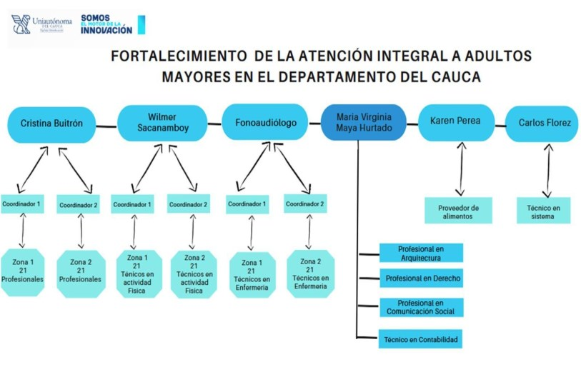
FORTALECIMIENTO DE LA ATENCIÓN INTEGRAL A ADULTOS MAYORES EN EL DEPARTAMENTO DEL CAUCA

FORMATO DE INFORMES

Anexo a este documento envió organigrama mensual de mis actividades durante el mes de noviembre.

Otras actuaciones necesarias para el cumplimiento del objeto contractual
● Se ejecutan tareas complementarias relacionadas con la planeación, coordinación, acompañamiento, registro y reporte de las actividades.

● Se realizan reuniones periódicas de seguimiento con las entidades contratantes.

● Se documentan las evidencias fotográficas y los informes de avance.

ANALISIS CUALITATIVO Y CUANTITATIVO
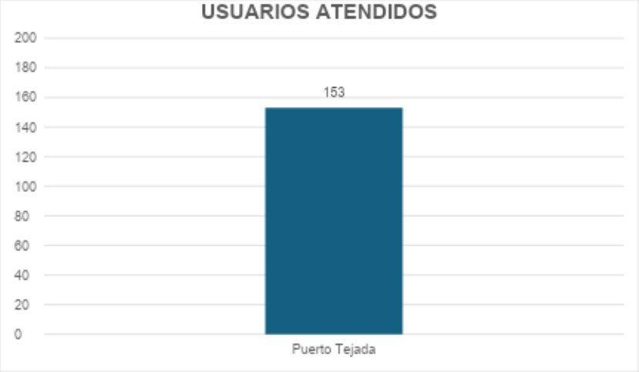
FORTALECIMIENTO DE LA ATENCIÓN INTEGRAL A ADULTOS MAYORES EN EL DEPARTAMENTO DEL CAUCA

FORMATO DE INFORMES

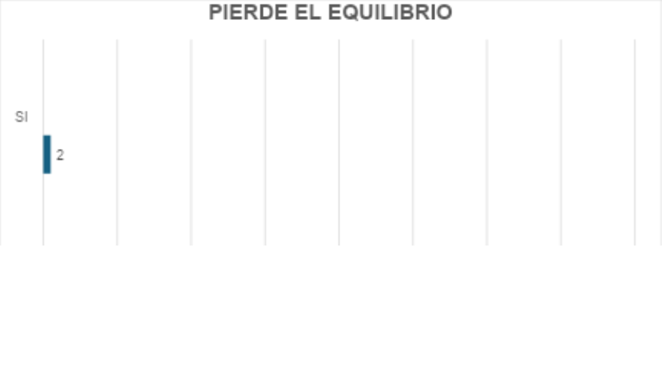
GRAFICAS PARQ

ANALISIS CUANTITATIVO
● El total de usuarios atendidos en la localidad de puerto tejada es de 153

ANALISIS CUALITATIVO
● La cobertura del programa o actividad en Puerto Tejada ha sido alta y significativa, mostrando un numero importante de personas beneficiadas durante el periodo reportad.
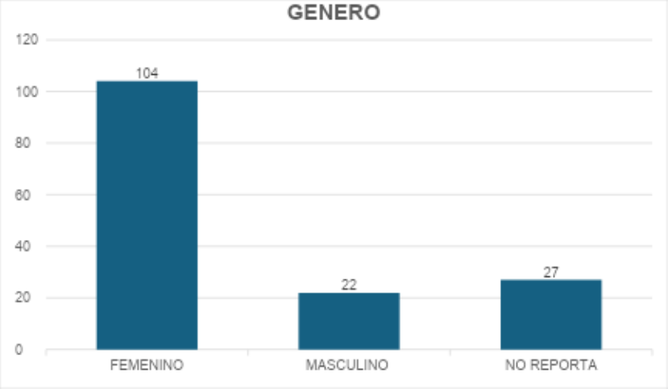
FORTALECIMIENTO DE LA ATENCIÓN INTEGRAL A ADULTOS MAYORES EN EL DEPARTAMENTO DEL CAUCA

FORMATO DE INFORMES

ANALISIS CUANTITAVO ● SI: 2 personas.
● NO: 151 personas .
ANALISIS CUALITATIVO
● La gran mayoría de los usuarios atendidos no presentan problemas de equilibrio, lo cual indica buena estabilidad postural general en la población evaluada.

ANALISIS CUANTITATIVO
La suma total de los individuos es 104 + 22 + 27 = 153

ANALISIS CUALITATIVO
La muestra refleja una marcada disparidad de genero, sugiriendo que el entorno o lo población estudiada esta mas significativamente feminizada.
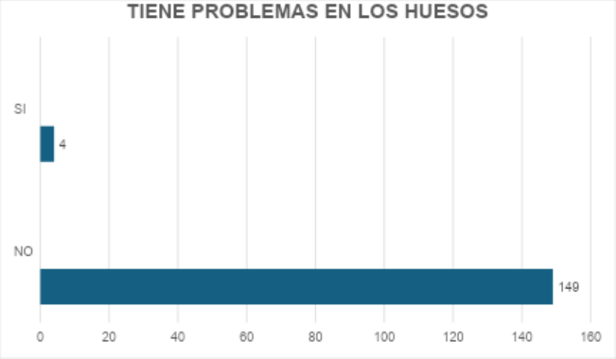
FORTALECIMIENTO DE LA ATENCIÓN INTEGRAL A ADULTOS MAYORES EN EL DEPARTAMENTO DEL CAUCA

FORMATO DE INFORMES

ANALISIS CUANTITATIVO

ANALSIS CUALITATIVO
La salud osea general de la muestra es muy buena. Esto podría indicar que la población no está en un alto riesgo de patologías relacionadas con los huesos o que el programa de prevención está funcionando.

GARFICAS PLAN INDIVIDUAL
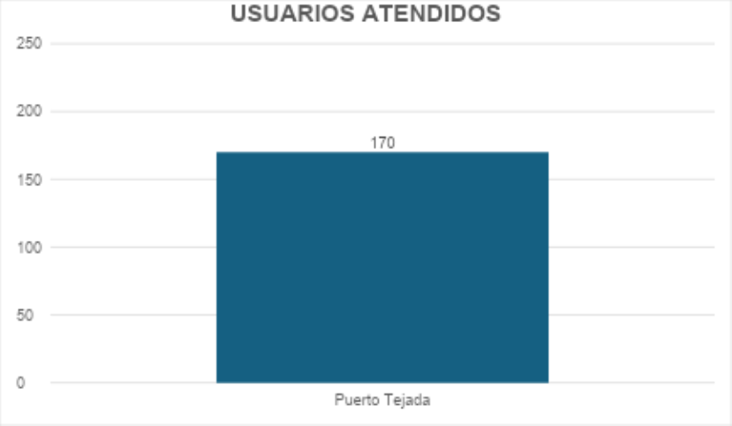
FORTALECIMIENTO DE LA ATENCIÓN INTEGRAL A ADULTOS MAYORES EN EL DEPARTAMENTO DEL CAUCA

FORMATO DE INFORMES

ANALISIS CUANTITATIVO
● TOTAL DE USUARIOS: 170(100%).

ANALISIS CUALITATIVO
● El programa o servicio que genera estos daros tiene un alcanze altamente focalizado. El 100% de los
170 usuarios atendidos provienen de una única ubicación.
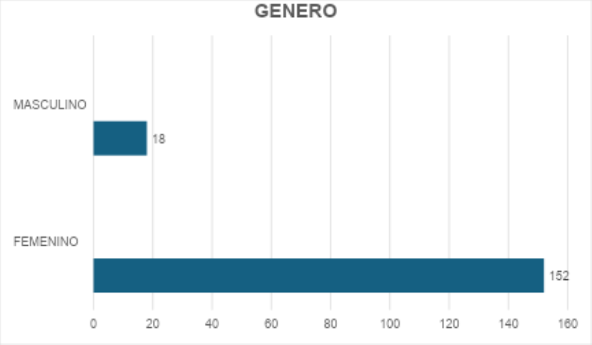
FORTALECIMIENTO DE LA ATENCIÓN INTEGRAL A ADULTOS MAYORES EN EL DEPARTAMENTO DEL CAUCA

FORMATO DE INFORMES

ANALISIS CUANTITATIVO ● FEMENINO: 152
● MASCULINO: 18

ANALISIS CUALITATIVO
● La participación es mayoritariamente femenina. Esto indica que las actividades pueden estar teniendo mayor acogida en mujeres, lo cual es valioso para ajustar estrategias de convocatoria y enfoque.
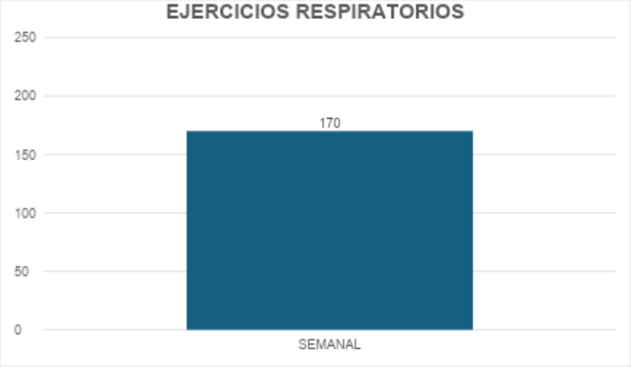
FORTALECIMIENTO DE LA ATENCIÓN INTEGRAL A ADULTOS MAYORES EN EL DEPARTAMENTO DEL CAUCA

FORMATO DE INFORMES

ANALISIS CUANTITATIVO
REALIZAN EJERCICIOS RESPIRATORIOS SEMANALMENTE: 170 personas

ANALISIS CUALITATIVO
La adherencia a esta actividad es perfecta. Es un indicador de máximo éxito operativo en la implementación de la rutina. Los usuarios aceptan la actividad y la realizan de manera uniforme.
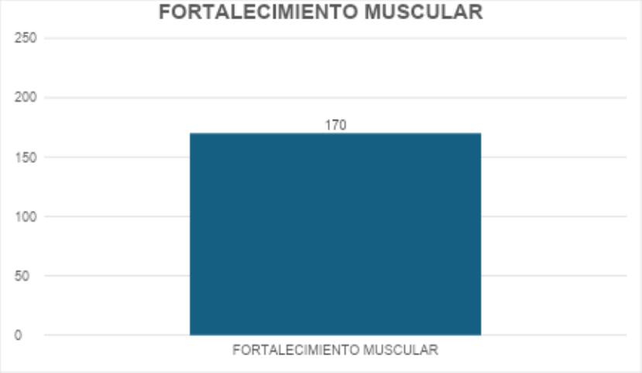
FORTALECIMIENTO DE LA ATENCIÓN INTEGRAL A ADULTOS MAYORES EN EL DEPARTAMENTO DEL CAUCA

FORMATO DE INFORMES

ANALISIS CUANTITATIVO
El 100% de los usuarios realizan esta actividad semanalmente.
ANALISIS CUALITATIVO
Al igual que con los ejercicios respiratorios, la adherencia es perfecta. Este es un excelente indicador de que el programa está proporcionando las herramientas de prevención de caídas y mantenimiento funcional de manera efectiva a la totalidad de los usuarios
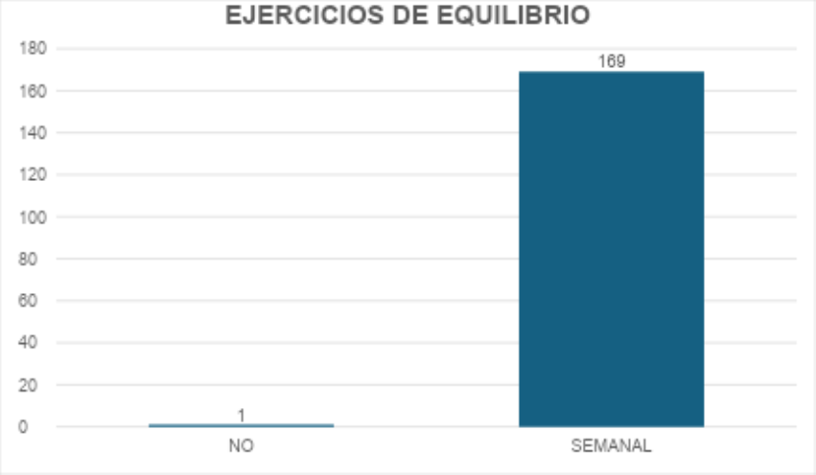
FORTALECIMIENTO DE LA ATENCIÓN INTEGRAL A ADULTOS MAYORES EN EL DEPARTAMENTO DEL CAUCA

FORMATO DE INFORMES

ANALISIS CUANTITATIVO
● NO REALIZAN EJERCICIOS: 1 PERSONA
● REALIZAN EJERCICIOS SEMANALMENTE: 169 PERSONAS

ANALISIS CUALITATIVO
● Los hábitos de actividad física orientados al equilibrio son muy positivos, con casi la totalidad de los usuarios realizando ejercicios semanales de este tipo. Esto contribuye a la prevención de caídas y mejora la estabilidad corporal.
DIFICULTADES No se presentaron dificultades en el mes de noviembre.

CONCLUSIONES
durante el presente mes se cumplieron de manera satisfactoria las actividades programadas en el marco del programa del adulto mayor, evidenciando un alto nivel de compromiso participación y disfrute por parte del grupo.
FORTALECIMIENTO DE LA ATENCIÓN INTEGRAL A ADULTOS MAYORES EN EL DEPARTAMENTO DEL CAUCA

FORMATO DE INFORMES

las jornadas de actividad física, baile y caminatas ecológicas contribuyendo al mantenimiento de la movilidad, la coordinación y la salud en general, mientras que las actividades recreativas, los juegos tradicionales fomentaron el fortalecimiento de los lazos comunitarios.

MATERIAL UTILIZADO

● BALONES – conos – escalera de coordinación – celular – bafle-dominós – parques, bingo. Papelería, sillas, mesas,balones

ACTORES INVOLUCRADOS Alcaldías municipales

Enlace municipal con el adulto mayor

Gobernación departamental

Psicóloga

Auxiliar en enfermería

Técnico en deporte

Personas mayores
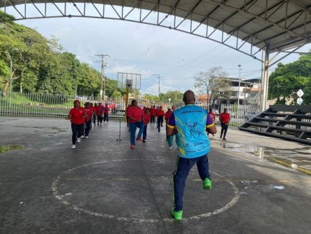
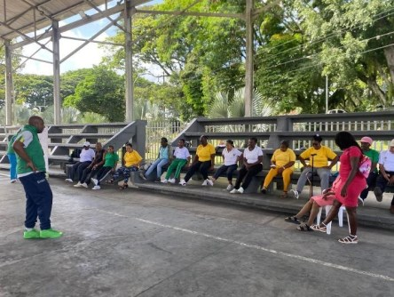
FORTALECIMIENTO DE LA ATENCIÓN INTEGRAL A ADULTOS MAYORES EN EL DEPARTAMENTO DEL CAUCA

FORMATO DE INFORMES

Colegio colombo japones

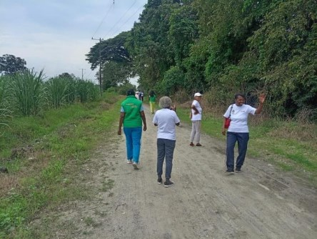
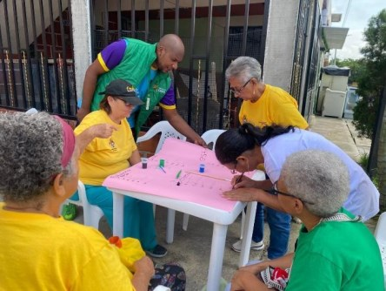
REGISTROS FOTOGRAFICOS

Caminata ecologica Lugar: cañas mexico
Actividad recreativa con pinturas

Lugar: Ciudad del sur
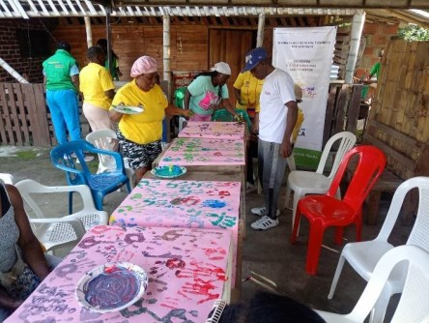
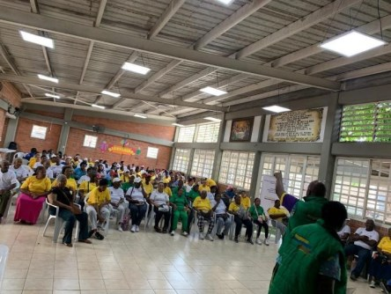
FORTALECIMIENTO DE LA ATENCIÓN INTEGRAL A ADULTOS MAYORES EN EL DEPARTAMENTO DEL CAUCA

FORMATO DE INFORMES

Actividad recreativa baile deportivo (AEROBICOS)

Coliseo: Jairo ararat

Actividad recreativa con pinturas Vereda : perico negro
Actividad recreativa de estimulacion muscular

Coliseo: Jairo Ararat

Actividad: encuentro intergeneracional

Lugar: centro vida
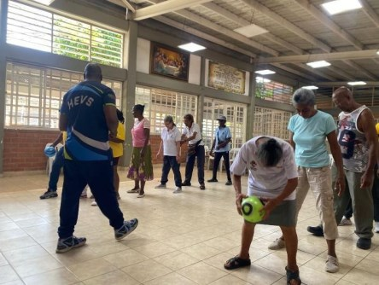
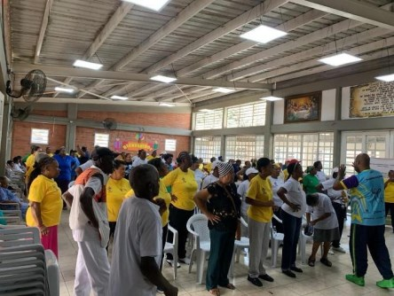
FORTALECIMIENTO DE LA ATENCIÓN INTEGRAL A ADULTOS MAYORES EN EL DEPARTAMENTO DEL CAUCA

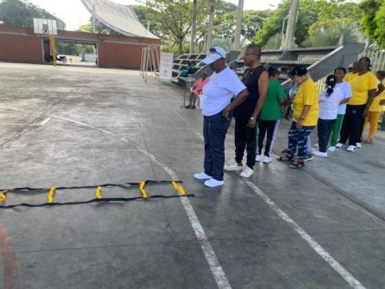
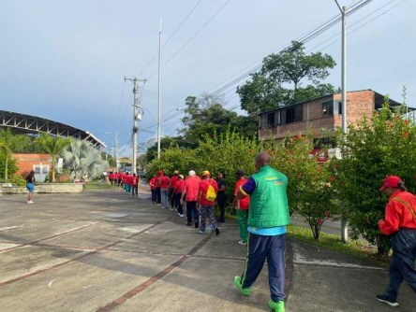
FORMATO DE INFORMES

Actividad recreativa con la escalera de coordinación

Actividad recreativa con balones Lugar: centro vidda
Actividad: caminata ecológica

Lugar: cercano al centro vida

Actividad: encuentro intergeneracional

Lugar: centro vida
FORTALECIMIENTO DE LA ATENCIÓN INTEGRAL A ADULTOS MAYORES EN EL DEPARTAMENTO DEL CAUCA

FORMATO DE INFORMES

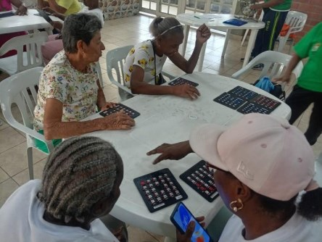
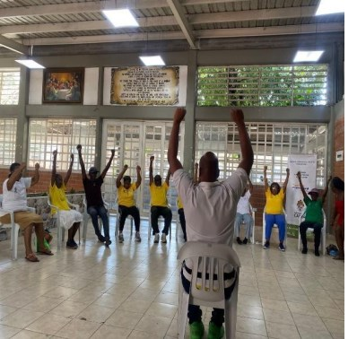
Actividad festival de juegos tradicionales

Actividad: estimulación muscular y relajación

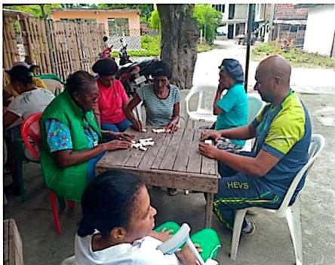
Actividad juegos tradicionales y autóctonos vereda: cañas mexico

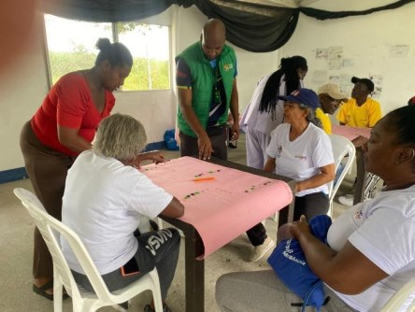
Actividad: juegos tradicionales


FORTALECIMIENTO DE LA ATENCIÓN INTEGRAL A ADULTOS MAYORES EN EL DEPARTAMENTO DEL CAUCA

FORMATO DE INFORMES

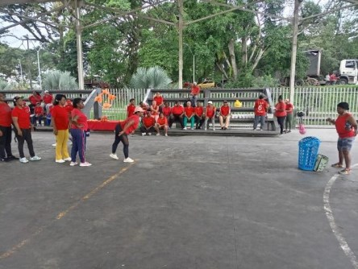
Actividad juegos tradicionales y autóctonos
Lugar: centro vida Alejandro peña

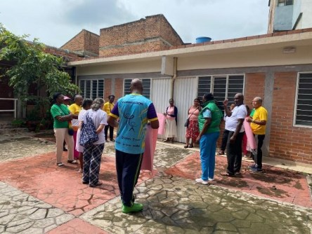
Actividad juegos tradicionales y autóctonos

Lugar: cancha Jairo Ararat

ANEXOS REQUERIDAS SEGÚN “ANEXO TECNICO”
ANEXOS SE ANEXA EN MEDIO SE ANEXA EN MEDIO FISICO MAGNETICO

LISTADO DE ASISTENCIAS CRONOGRAMA MES DE OCTUBRE INFORME MES DE OCTUBRE
MARQUE CON UNA X

FIRMAS
MARQUE CON UNA X
X X X

_________JOAO ANDRES GOMEZ ARARAT_________________ 76046006 NOMBRE DEL(A) técnico en deporte/ DOCUMENTO DE IDENTIDAD
FORTALECIMIENTO DE LA ATENCIÓN INTEGRAL A ADULTOS MAYORES EN EL DEPARTAMENTO DEL CAUCA

FORMATO DE INFORMES

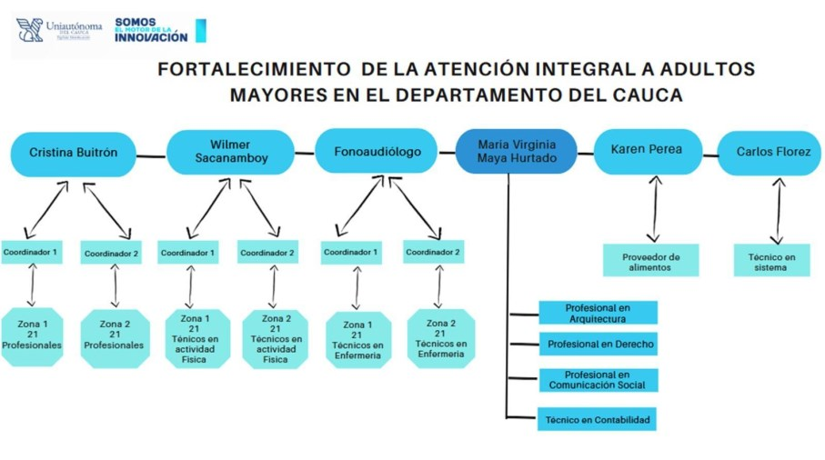
ORGANIGRAMA


